Berikut merupakan cadangan salinan media sosial (pilihan imej dilampirkan) untuk membantu anda mempromosikan topik kesihatan dan kesejahteraan bulan ini — Kesihatan Mental Anda — dalam kalangan ahli anda. Jangan ragu-ragu untuk berkongsi di platform komunikasi dalaman anda dan melalui akaun LinkedIn anda sendiri, mengikut kesesuaian.

 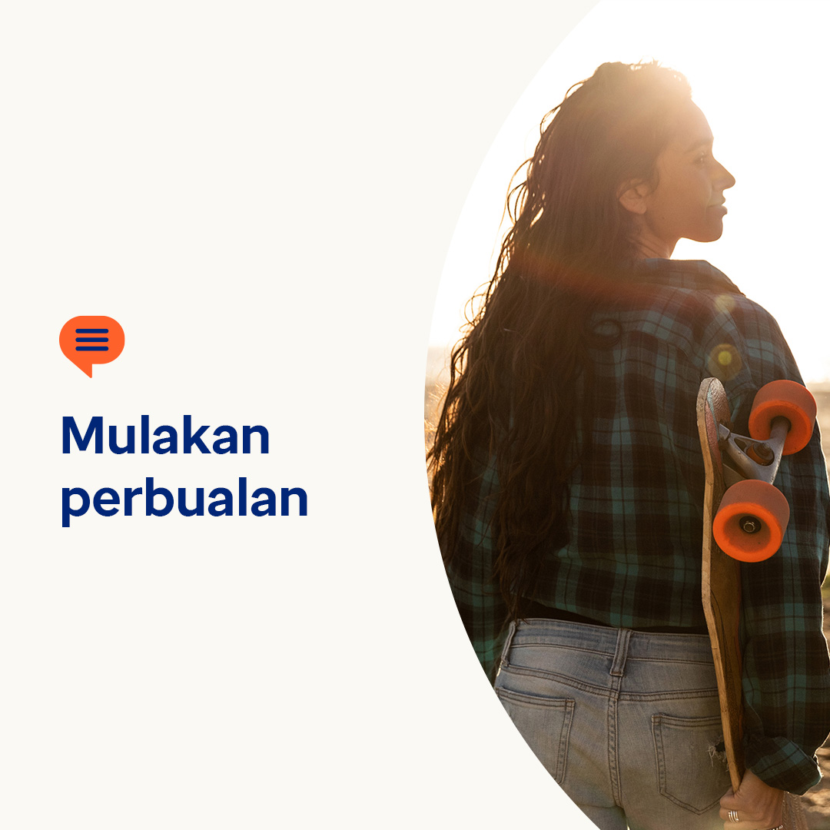 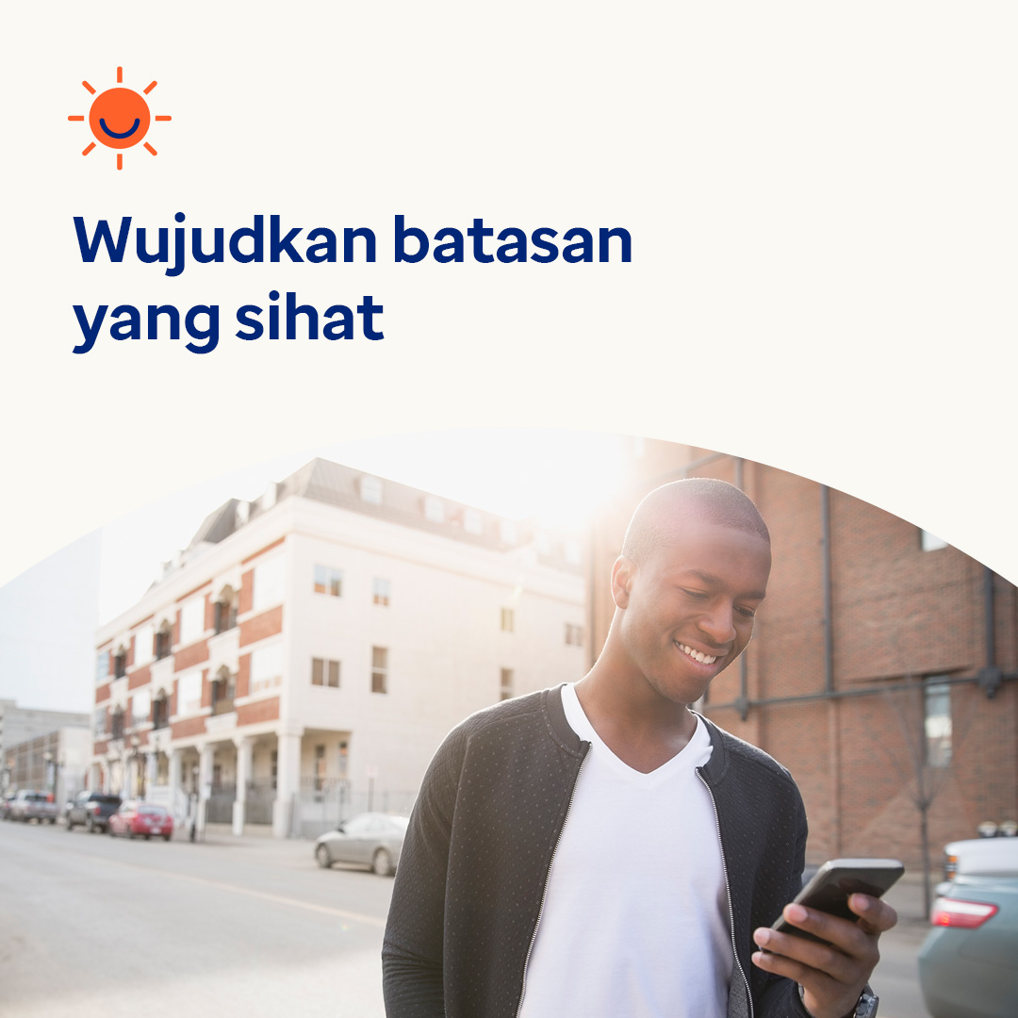

* Ramai belia di seluruh dunia mengalami kebimbangan kesihatan mental. Penyelidikan menunjukkan bahawa apabila belia berasa dilihat, didengari dan diiktiraf, mereka lebih berkemungkinan untuk mempercayai seseorang untuk membantu mereka. Pada bulan ini, mari terokai cara membantu belia menghadapi dan mengatasi detik tersebut dan mendapatkan sokongan yang mungkin diperlukan. optumwellbeing.com/newthismonth/ms-MY #employeehealth #wellbeing
* Adakah anda bimbang bahawa anak remaja dalam hidup anda bergelut dalam mencari kata-kata yang sesuai untuk bercakap dengan anda tentang keadaan mentalnya? Kongsi panduan pemulaan perbualan ini dengannya – panduan ini ditulis untuk belia. optumwellbeing.com/newthismonth/ms-MY #employeehealth #wellbeing
* Adakah anda mencari cara mengosongkan minda anda dan menetapkan batasan media sosial? Lihat petua bulan ini. optumwellbeing.com/newthismonth/ms-MY #employeehealth #wellbeing

**Cara menyiarkan di LinkedIn:**

* Buka akaun LinkedIn anda
* Pilih teks pilihan anda (termasuk pautan) daripada di atas. Salin + tampal
* Pilih imej pilihan anda dan tambah pada siaran anda (simpan imej pada pemacu anda, pilih “tambah foto” sebelum langkah 4)
* Klik “siar”